Custodia: Aplicación de Escritorio para la Custodia Cifrada de Archivos con Control de Acceso Real sobre Windows.
Manual de usuario

Dioyanny Y. Aranguren S. y Paula A. Quintana B.

Programa de Ingeniería de Sistemas, Universidad Cooperativa de Colombia, Campus
Villavicencio
Electiva Específica
Docente: Carlos Torres Londoño
Villavicencio, Meta
10 de noviembre de 2026

Tabla de contenido
Introducción 4
Objetivo del manual 4
Usuarios a quien va dirigido 4
Requerimientos de hardware y software 5
Objetivo de la aplicación 5
Generalidades 5
Navegando por la aplicación 6
Inicio de sesión 6
Ventana principal 8
Trabajar con archivos 9
Guardar una copia 10
Permisos 10
Mi perfil 11
Verificación en dos pasos 12
Contraseña 13
Bloqueo y cierre de sesión 13
Administración 13
Cuentas y grupos 13
Bitácora 14
Respaldo de la clave 15
Clave de recuperación y cifrado por usuario 16
Estado del cifrado de disco 17
Referencias 18

Lista de tablas
Tabla 1. Perfiles de usuario de Custodia 5
Tabla 2. Requerimientos para usar Custodia 5

Lista de figuras
Figura 1. Inicio de sesión 7
Figura 2. Verificación en dos pasos 8
Figura 3. Ventana principal de un administrador 9
Figura 4. Motivo obligatorio antes de guardar una copia 10
Figura 5. Hoja de permisos 11
Figura 6. Panel del perfil de un administrador 12
Figura 7. Pantalla de bloqueo por inactividad 13
Figura 8. Cuentas y grupos 14
Figura 9. Bitácora de auditoría filtrada por eventos denegados 15
Figura 10. Hoja de respaldo de la clave 16
Figura 11. Creación de la clave de recuperación 17

Introducción
Custodia es una aplicación de escritorio para Windows que guarda archivos de forma segura. Cada persona entra con su propia cuenta de Windows y trabaja con sus archivos en una ventana parecida a un explorador de archivos: puede crear carpetas, añadir, abrir, renombrar y eliminar archivos, sacar copias y dar permisos a otras personas.
Lo que distingue a Custodia es cómo protege esos archivos. Quien decide si una persona puede abrir un archivo no es la aplicación, sino Windows, según los permisos reales de cada carpeta. Además, cada archivo se guarda cifrado, de modo que no se puede leer por fuera de la aplicación; las operaciones delicadas piden un código del teléfono, y todo lo que ocurre queda registrado en una bitácora.
Este manual explica, pantalla por pantalla, cómo usar Custodia. Cada sección describe para qué sirve la pantalla, qué se puede hacer en ella y qué perfil de usuario tiene acceso, acompañada de una captura de la aplicación.
Objetivo del manual
Orientar a los usuarios en el manejo de Custodia, describiendo el ingreso al sistema y el uso de cada una de sus pantallas, para que puedan guardar, consultar y compartir sus archivos de forma correcta y segura.
Usuarios a quien va dirigido
Este manual va dirigido a las personas que usan Custodia para guardar y consultar archivos. El sistema tiene dos perfiles (Tabla 1): el usuario estándar, que trabaja con sus archivos, y el administrador, que puede hacer todo lo del usuario estándar y además administrar las cuentas, consultar la bitácora y proteger la clave de cifrado. El perfil de cada persona lo define el grupo de Windows al que pertenece.
Tabla 1
Perfiles de usuario de Custodia
Perfil | Qué puede hacer
Usuario estándar | Entrar con su cuenta de Windows y su código del teléfono; ver su carpeta personal y la carpeta compartida de su grupo; añadir, abrir, renombrar, eliminar y buscar archivos; guardar copias legibles con un motivo; cambiar los permisos de lo que le pertenece; activar la verificación en dos pasos y cambiar su contraseña.
Administrador | Todo lo anterior y, además, ver el almacén completo; crear, incorporar, retirar y eliminar cuentas; gestionar grupos; restablecer contraseñas y el segundo factor; consultar la bitácora y verificar su integridad; exportar y restaurar el respaldo de la clave; crear la clave de recuperación y recuperar los archivos de una cuenta.
Nota. Elaboración propia.
Requerimientos de hardware y software
Custodia se usa en el mismo computador donde está instalada; no requiere navegador ni conexión a internet. Para usarla se necesita lo indicado en la Tabla 2.
Tabla 2
Requerimientos para usar Custodia
Elemento | Requerimiento
Equipo | Computador con Windows 10 u 11 donde un administrador ya instaló Custodia.
Cuenta | Una cuenta de Windows dada de alta en Custodia por un administrador.
Segundo factor | Un teléfono con una aplicación de autenticación, como Google Authenticator, Microsoft Authenticator o Authy. Es necesaria para añadir, renombrar, eliminar o copiar archivos y para cambiar permisos.
Opcional | Una memoria USB, para el administrador, donde guardar el respaldo de la clave y la clave de recuperación.
Nota. Elaboración propia.
Objetivo de la aplicación
- Proteger la confidencialidad de los archivos mediante cifrado en reposo con AES-256.
- Delegar en Windows la decisión de quién puede abrir, modificar o eliminar cada archivo.
- Registrar cada operación en una bitácora de auditoría que permita saber quién hizo qué y cuándo.
Generalidades
Para ingresar a Custodia se abre la aplicación desde su acceso directo, Custodia.exe. Windows pide permiso para ejecutarla como administrador, porque la aplicación administra cuentas y permisos; se acepta con «Sí». Luego se inicia sesión con el usuario y la contraseña de Windows. Si el administrador entregó una contraseña temporal, la primera vez el sistema pide crear una propia.
Una vez dentro, la ventana tiene tres partes. A la izquierda, el panel «Carpetas»; en el centro, el listado de la carpeta abierta con su buscador y los botones de acción; y a la derecha, el panel del elemento seleccionado, con sus permisos. Arriba a la derecha están el botón para cambiar entre tema claro y oscuro y el botón del perfil, desde el que se abren las opciones de la cuenta, la administración y el cierre de sesión.
Algunas reglas generales del sistema que conviene conocer:
- Windows decide. Si una acción no está permitida, es porque los permisos de Windows no la permiten, y el mensaje lo indica. Custodia no tiene reglas propias de permisos.
- Los archivos se guardan cifrados. Abiertos desde Custodia se ven normales; abiertos por fuera, desde el Explorador de archivos, son ilegibles.
- Las operaciones delicadas piden un código. Añadir, renombrar, eliminar y guardar una copia de archivos, y cambiar permisos, piden el código de seis dígitos del teléfono. Cada código sirve una sola vez.
- Todo queda registrado. Cada operación, permitida o negada, queda en la bitácora con el usuario, la fecha y hora, la operación y el resultado.
- La sesión se bloquea por inactividad. Después de 5 minutos sin uso, la pantalla se bloquea; si pasan 30 minutos más, la sesión se cierra.
Navegando por la aplicación
Inicio de sesión
Al abrir Custodia se carga la pantalla de inicio de sesión (Figura 1), donde se escriben el usuario y la contraseña de Windows y se pulsa «Entrar». Solo pueden entrar las cuentas dadas de alta en Custodia, aunque la contraseña sea correcta. Si la tecla Bloq Mayús está activada, la pantalla lo advierte.
Figura 1
Inicio de sesión
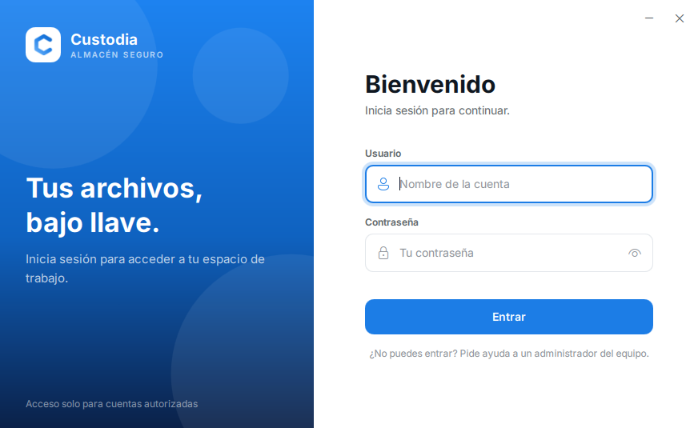
Nota. Captura de la aplicación Custodia.
Si el usuario o la contraseña son incorrectos, el sistema lo indica sin decir cuál de los dos falló. Después de cinco intentos fallidos en diez minutos, la cuenta se bloquea durante 15 minutos. Si el administrador asignó una contraseña temporal, aparece la pantalla «Crea tu contraseña», donde se escribe una contraseña nueva de al menos 8 caracteres, con letras y números, y se pulsa «Guardar y entrar».
Si la cuenta tiene activada la verificación en dos pasos, después de la contraseña el sistema pide el código de seis dígitos que muestra la aplicación de autenticación del teléfono (Figura 2). Se escribe el código y se pulsa «Verificar». Con «Volver» se regresa a la pantalla anterior.
Figura 2
Verificación en dos pasos
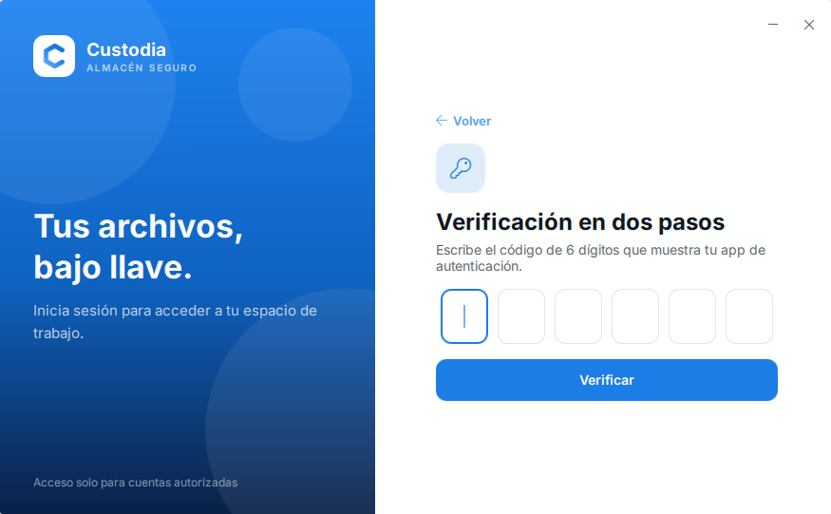
Nota. Captura de la aplicación Custodia.
Ventana principal
Después de ingresar se abre la ventana principal (Figura 3). A la izquierda, el panel «Carpetas» muestra el espacio personal de la persona y la carpeta compartida con su grupo; no se ven las carpetas de otras personas. Un administrador ve el almacén completo.
En el centro está el listado de la carpeta abierta, con las columnas «Nombre», «Tamaño» y «Modificado», y el buscador «Buscar en esta carpeta». Sobre el listado, el encabezado indica cuántos elementos hay y cuántos están cifrados. A la derecha, el panel del elemento seleccionado muestra su tipo, tamaño y si está cifrado, su «Propietario» y, bajo «Lo que puedes hacer aquí», sus permisos efectivos: las acciones permitidas aparecen marcadas y las denegadas tachadas. Debajo están las acciones «Guardar una copia…», «Renombrar…» y «Permisos…».
Figura 3
Ventana principal de un administrador
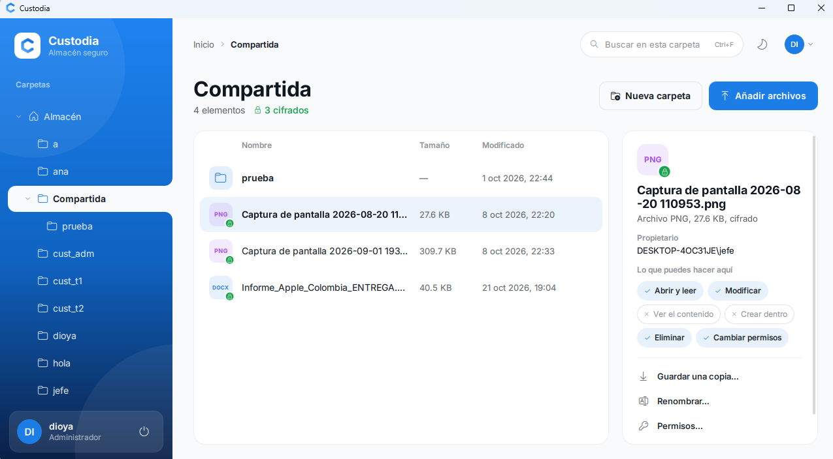
Nota. Captura de la aplicación Custodia.
Trabajar con archivos
Las acciones sobre archivos y carpetas están en la barra superior del listado y en el panel derecho:
- Nueva carpeta: crea una carpeta en la ubicación actual.
- Añadir archivos: guarda uno o varios archivos, que quedan cifrados. También se pueden arrastrar a la ventana; el aviso «Suelta para añadir a…» indica la carpeta de destino.
- Abrir: con doble clic se entra a una carpeta; el botón «Abrir» abre el elemento seleccionado.
- Renombrar… y Eliminar: actúan sobre el elemento seleccionado. El espacio personal y la carpeta compartida no se pueden renombrar ni eliminar.
- Buscar en esta carpeta: filtra el listado por nombre. Solo se ven los elementos que Windows permite ver.
Añadir, renombrar, eliminar y guardar una copia piden un código de verificación. Cada código sirve una sola vez: si Custodia responde que ya se usó, se espera a que la aplicación del teléfono muestre uno nuevo, cosa que ocurre cada 30 segundos. Los códigos incorrectos cuentan para el bloqueo de la cuenta. Si la verificación en dos pasos no está activa, Custodia ofrece activarla en ese momento.
Guardar una copia
La opción «Guardar una copia…» exporta una copia legible del archivo fuera del almacén, por ejemplo para enviarla por correo. Como la copia sale sin cifrar, el sistema pide el motivo, que queda en la bitácora (Figura 4), y un código de verificación. Se permiten 20 copias cada 10 minutos; al superar ese límite, las copias se bloquean durante 15 minutos.
Figura 4
Motivo obligatorio antes de guardar una copia
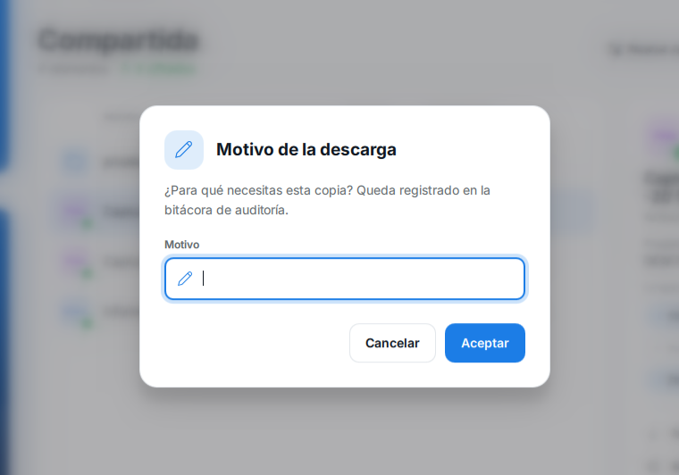
Nota. Captura de la aplicación Custodia.
Permisos
Para ver o cambiar quién puede usar un archivo o carpeta, se selecciona el elemento y se pulsa «Permisos…». La hoja «Quién tiene acceso» lista las cuentas y grupos con permiso, marcando las entradas «Heredado», que vienen de la carpeta superior y se cambian allí, y las de tipo «Denegado» (Figura 5).
En «Conceder un permiso» se escribe la cuenta o el grupo, se elige en «Qué puede hacer» una o varias opciones (Abrir y leer, Modificar, Entrar y recorrer, Eliminar o Control total) y se pulsa «Conceder». La casilla «Aplicar también a lo que contenga» hace que las carpetas y archivos de dentro hereden el permiso. Solo se pueden cambiar permisos si Windows lo permite: a los administradores y al dueño del elemento. El cambio pide un código de verificación.
Figura 5
Hoja de permisos
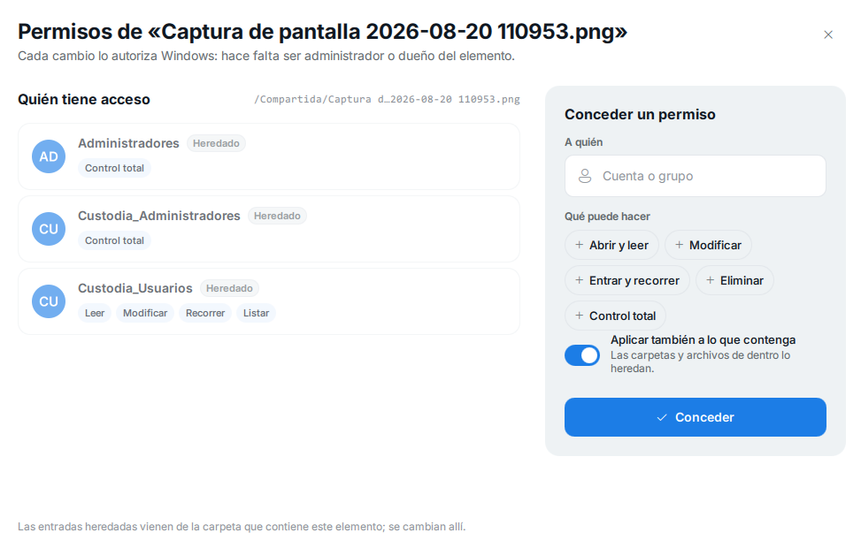
Nota. Captura de la aplicación Custodia.
Mi perfil
El botón con las iniciales de la persona, arriba a la derecha, abre el panel del perfil (Figura 6). Muestra el nombre, el rol y la hora en que se inició la sesión. En «Tu cuenta» están la verificación en dos pasos y la contraseña; en la parte inferior, «Bloquear» y «Cerrar sesión». Los administradores ven además la sección «Administración».
Figura 6
Panel del perfil de un administrador
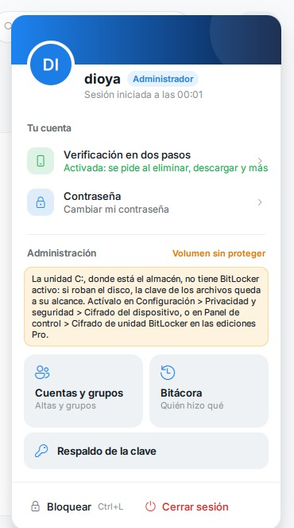
Nota. Captura de la aplicación Custodia.
Verificación en dos pasos
Se abre «Verificación en dos pasos» y se pulsa «Activar». Custodia muestra un código QR: en la aplicación de autenticación del teléfono se elige añadir una cuenta y se escanea el código con la cámara. Luego se escribe el código de seis dígitos que muestra la aplicación y se pulsa «Confirmar y activar». Desde ese momento, el código se pide al entrar y en cada operación sensible. Funciona con Google Authenticator, Microsoft Authenticator, Authy y similares. Si se pierde el teléfono, un administrador puede restablecer la verificación para configurarla de nuevo.
Contraseña
En «Contraseña» > «Cambiar mi contraseña» se escribe la contraseña actual y dos veces la nueva, y se pulsa «Cambiar contraseña». Es la contraseña de la cuenta de Windows: cambia también para entrar al equipo.
Bloqueo y cierre de sesión
Después de 5 minutos sin usar el ratón ni el teclado, o al pulsar Ctrl+L o «Bloquear» en el perfil, la ventana se cubre con la pantalla de bloqueo, que muestra la hora y pide la contraseña (Figura 7). Se pulsa «Desbloquear» para continuar o «Cerrar sesión» para salir. Si la pantalla permanece bloqueada 30 minutos más, la sesión se cierra sola.
Figura 7
Pantalla de bloqueo por inactividad
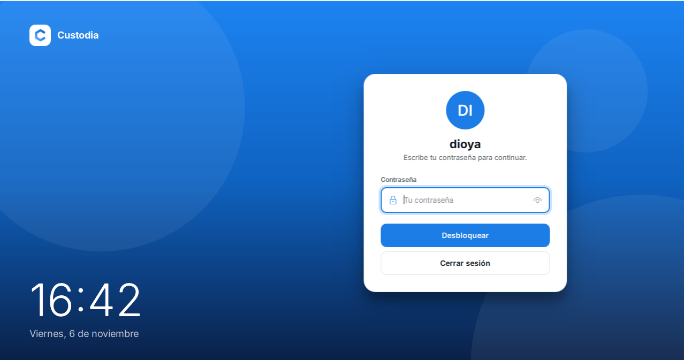
Nota. Captura de la aplicación Custodia.
Para salir del sistema se usa «Cerrar sesión» en la parte inferior del perfil. Custodia regresa a la pantalla de inicio de sesión.
Administración
Cuentas y grupos
Disponible solo para el administrador. Desde el perfil > «Cuentas y grupos» (Figura 8) se puede crear una «Cuenta nueva», activando «Puede administrar Custodia» si la persona debe gestionar cuentas y consultar la bitácora; «Añadir una cuenta de Windows existente»; «Asignar a un grupo…» o «Quitar de un grupo…»; y crear un «Nuevo grupo». Cada cuenta indica su rol, si es una cuenta de Windows incorporada y si tiene la verificación activa.
Desde la fila de una persona también se puede restablecer su contraseña, con una contraseña temporal que se muestra una sola vez, y restablecer su verificación en dos pasos si perdió el teléfono. Las cuentas creadas por Custodia se pueden eliminar; las que ya existían en Windows solo se pueden «Retirar de Custodia», sin borrarlas del equipo. Nadie puede retirarse a sí mismo ni retirar al último administrador. Estas acciones piden el código de verificación del administrador.
Figura 8
Cuentas y grupos
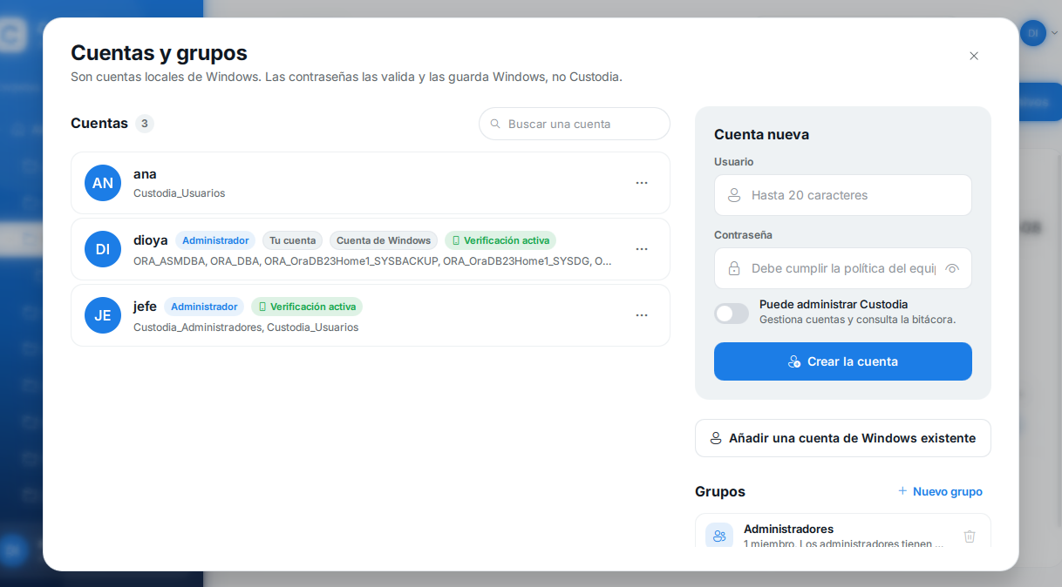
Nota. Captura de la aplicación Custodia.
Bitácora
Disponible solo para el administrador. La hoja «Bitácora de auditoría» (Figura 9) muestra los eventos agrupados por día. Se puede buscar por usuario, recurso o detalle y filtrar por usuario, operación, fecha (con un calendario que marca los días con actividad) y resultado: «Todos», «Denegados» o «Permitidos». Al elegir un evento se ven todos sus datos. Es de solo lectura: no hay forma de editar ni borrar registros.
El botón «Verificar integridad» comprueba que nadie haya alterado la bitácora: recorre la cadena de registros, en la que cada uno guarda el resumen del anterior, y la compara con las copias guardadas en el Visor de eventos de Windows. Si algo se alteró, indica desde qué registro y de qué forma. Cada verificación queda también en la bitácora.
Figura 9
Bitácora de auditoría filtrada por eventos denegados
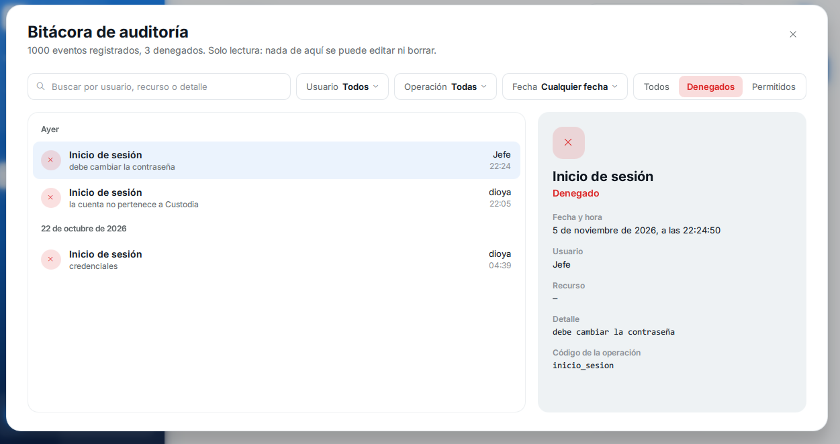
Nota. Captura de la aplicación Custodia.
Respaldo de la clave
Disponible solo para el administrador. Si la clave de cifrado se pierde o se daña, los archivos no se pueden abrir; por eso conviene exportar un respaldo apenas se instale Custodia. En el perfil > «Respaldo de la clave» (Figura 10) se elige «Exportar respaldo», se escribe dos veces una contraseña de recuperación de al menos 12 caracteres, se elige dónde guardar el archivo .custodiakey (idealmente una USB; Custodia no permite guardarlo en el almacén ni junto a la clave) y se confirma con el código de verificación. Quien tenga el archivo y su contraseña puede descifrar todos los archivos: se guardan en lugares distintos.
Para recuperar la clave se usa «Restaurar respaldo»: se elige el archivo, se escribe la contraseña y se confirma con el código. Antes de instalarla, Custodia comprueba que la clave abra los archivos del almacén. Funciona también en un equipo nuevo.
Figura 10
Hoja de respaldo de la clave
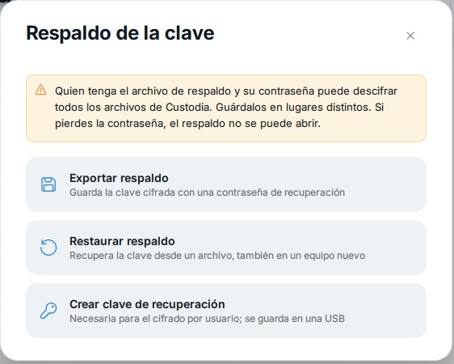
Nota. Captura de la aplicación Custodia.
Clave de recuperación y cifrado por usuario
Con el cifrado por usuario, ni siquiera un administrador puede abrir los archivos personales de otra persona sin su contraseña. Para habilitarlo, el administrador abre «Respaldo de la clave» > «Crear clave de recuperación» (Figura 11), escribe dos veces una contraseña de al menos 12 caracteres, distinta de la del respaldo, y guarda el archivo .custodiarec en una USB. Esta clave se crea una sola vez y la debe guardar el dueño del computador, con una segunda copia en otro lugar. Después, el administrador técnico activa el modo en la configuración del sistema.
Figura 11
Creación de la clave de recuperación
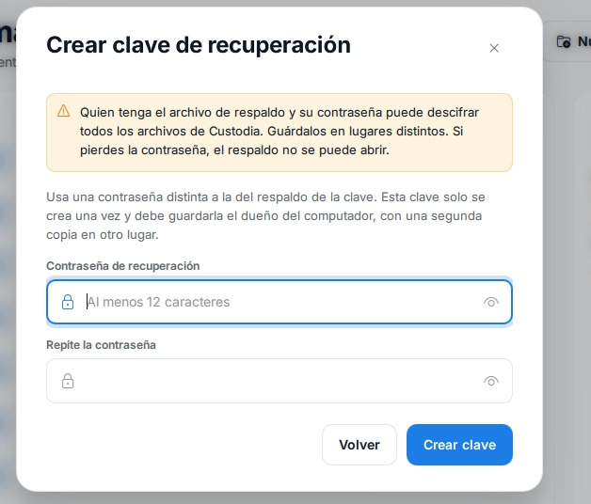
Nota. Captura de la aplicación Custodia.
Si una persona olvida su contraseña y el administrador se la restablece, entra pero no puede abrir sus archivos personales. Con la USB, el administrador elige «Recuperar archivos de una cuenta» en la misma hoja, abre el archivo de recuperación con su contraseña, elige la cuenta y le devuelve el acceso. Sin la USB o sin su contraseña, esos archivos se pierden.
Estado del cifrado de disco
Al iniciar, Custodia comprueba si BitLocker protege la unidad donde están los archivos. Si no es así, el perfil del administrador muestra «Volumen sin proteger» con las instrucciones para activarlo, como se ve en la Figura 6, y el hallazgo queda en la bitácora. Activar BitLocker protege los archivos si alguien se roba el disco o el equipo completo.

Referencias
Aranguren, D. Y., y Quintana, P. A. (2026a). Custodia: código fuente [Repositorio]. GitHub. https://github.com/yanni2327/custodia
Aranguren, D. Y., y Quintana, P. A. (2026b). Custodia: aplicación de escritorio para la custodia cifrada de archivos con control de acceso real sobre Windows [Informe final no publicado]. Universidad Cooperativa de Colombia, Campus Villavicencio.

